PREDANOST V 8. B: 2. krog vrednot
Pojem predanosti lahko najlažje ponazorimo s pomočjo načela »storiti nekaj več«. Postaviti si cilj in mu brezpogojno slediti. Vendar si je treba upati. Si dati možnost. Verjeti vase. Imeti motivacijo. In če se na poti pojavijo ovire in težave, spoznati, da se na napakah in neuspehih učimo in vztrajati dalje. To je zmagovalna drža, ki si jo moramo pridobiti.
Ogledali smo si risani film o Ghandiju, njegovem pogumu in strpnosti. Primerjali so ga z Nelsonom Mandelo.
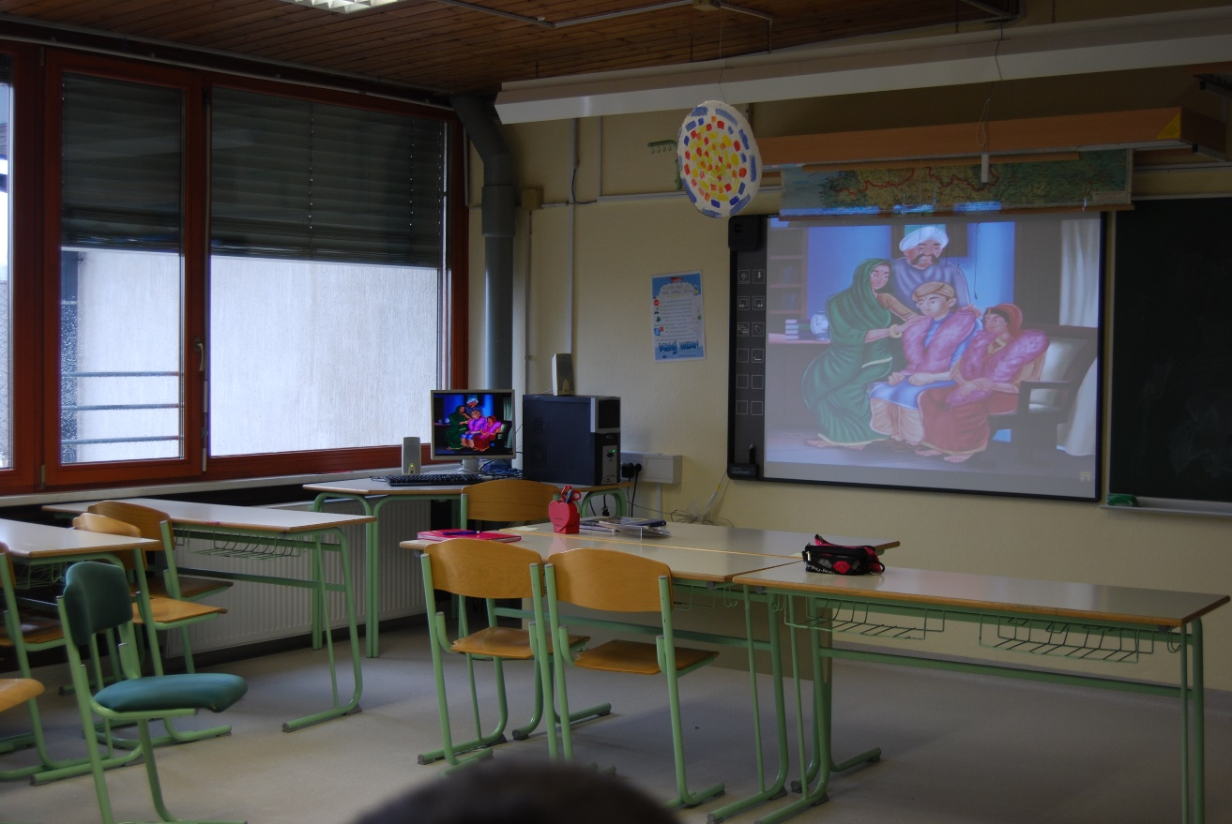

Potem smo se pogovorili in ugotovili, da predanost zahteva pogum. Moramo si »upati sanjati«. Pogum premaguje strah. Pogum pomeni, da si nekaj upaš, ne glede na to, kaj čutiš v sebi. V želodcu te še vedno stiska, dlani se še vedno potijo, toda vseeno tvegaš.

Učenci so govorili o svojih izkušnjah. Pripovedovali so o tehnikah sproščanja, ki jim pomagajo prebroditi krizne situacije.

Ugotovili so:
»Ne dovoli strahu, da odloča namesto tebe, odločaj sam, bodi močnejši od njega in pojdi v akcijo ter poskusi narediti nekaj novega!«

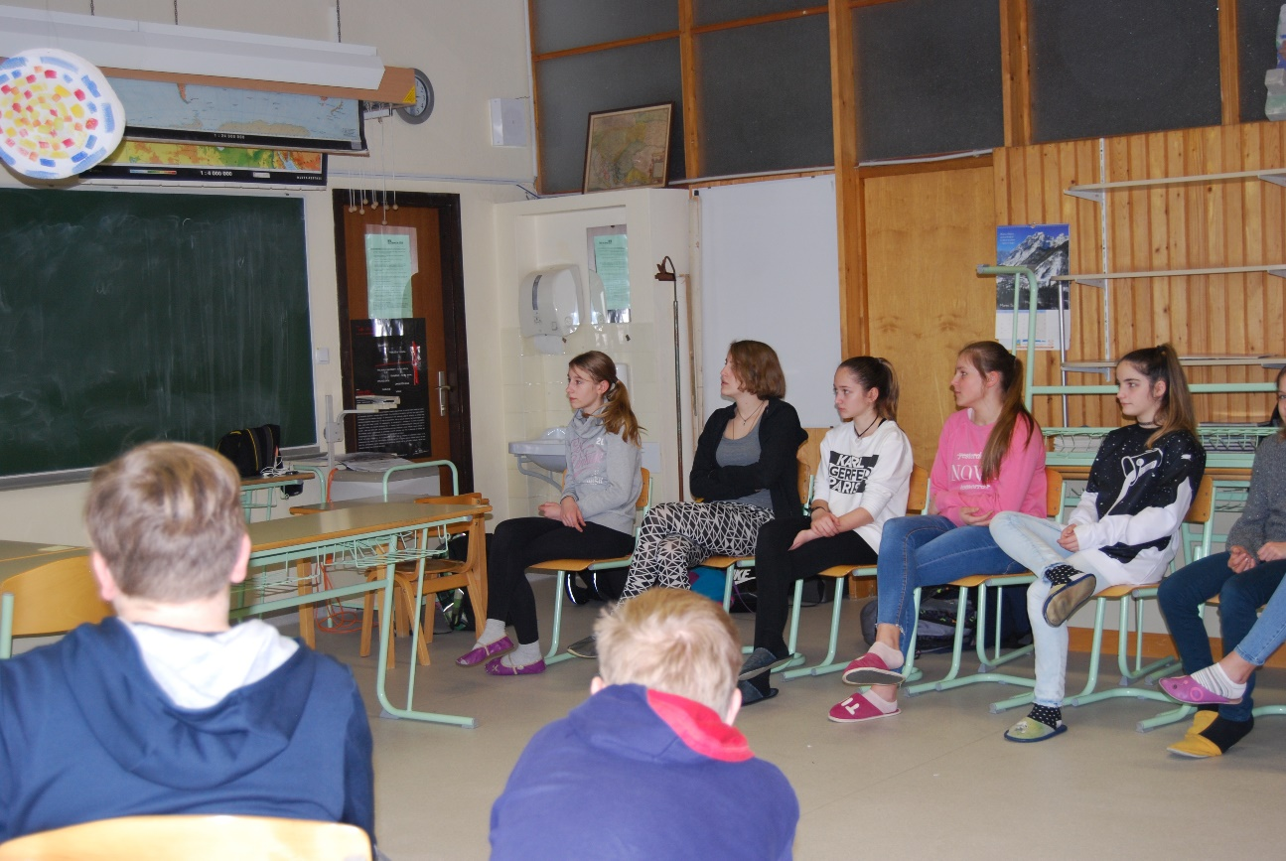

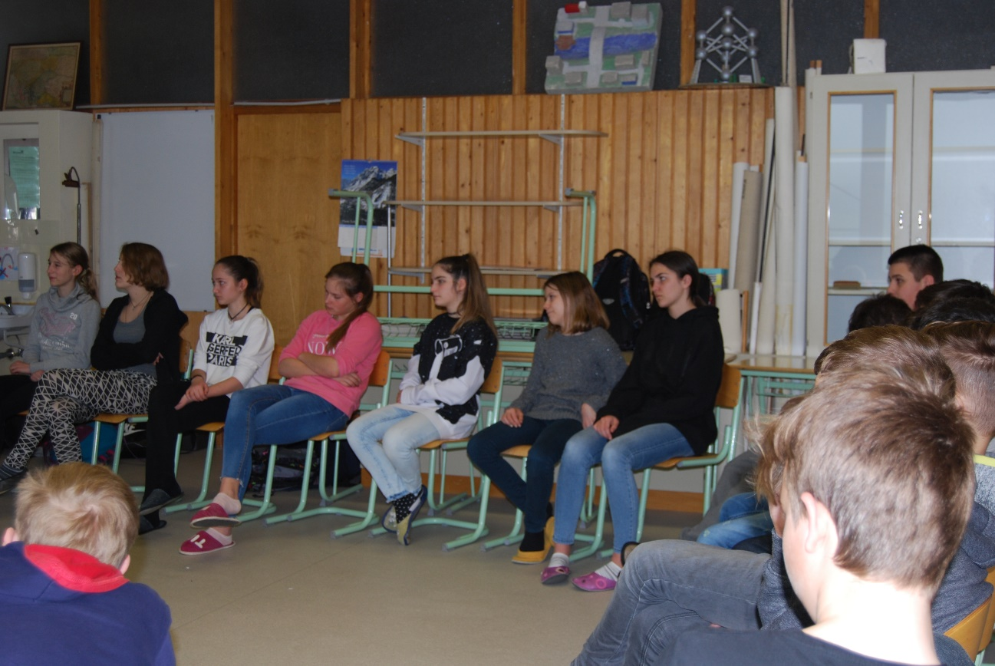
Na koncu smo še ugotovili: »Življenje je čudovito in ga je vredno živeti.«

